数据产权登记申请表（初次登记）
登记申请人信息 | 申请机构  名称
登记申请人信息 | 申请机构  类型 |  | □企业 □事业单位
登记申请人信息 | 统一社会  信用代码
登记申请人信息 | 联系人姓名
登记申请人信息 | 联系电话
登记申请人信息 | 联系地址
登记申请人信息 | 营业执照
登记申请人信息 | 信用信息  （请提供信用情况、相关行政或刑事处罚等信息的网页截图及网页链接，包括国家企业信用信息公示系统企业信用情况的主页链接及“行政处罚信息”“列入经营异常名录信息”“列入严重违法失信名单(黑名单)信息”页面截图，或信用中国网站中“企业信用情况”的主页链接及“严重失信”“经营异常”“信用评价”页面截图) |  | 网页链接：  示例：https://www.creditchina.gov.cn/xinyongxinxixiangqing/xyDetail.html?searchState=1&entityType=1&keyword=%E5%8C%97%E4%BA%AC%E5%9B%BD%E9%99%85%E5%A4%A7%E6%95%B0%E6%8D%AE%E4%BA%A4%E6%98%93%E6%9C%89%E9%99%90%E5%85%AC%E5%8F%B8&uuid=c3bcae432228562a37a40f48ad81ae4b&tyshxydm=91110105MA021CBU23
登记申请人信息 |  |  | 网页截图：  示例：  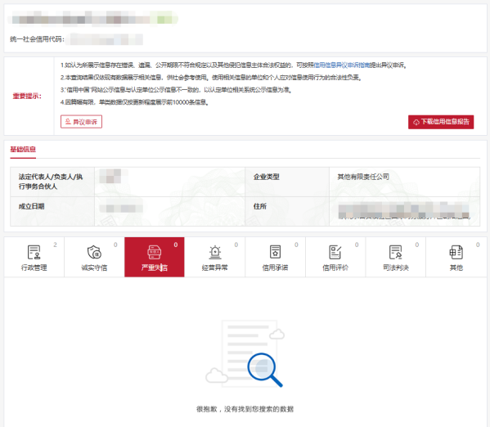  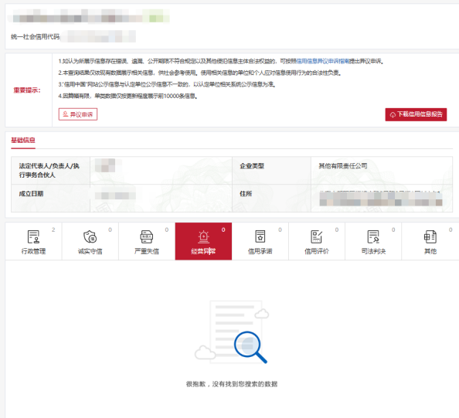  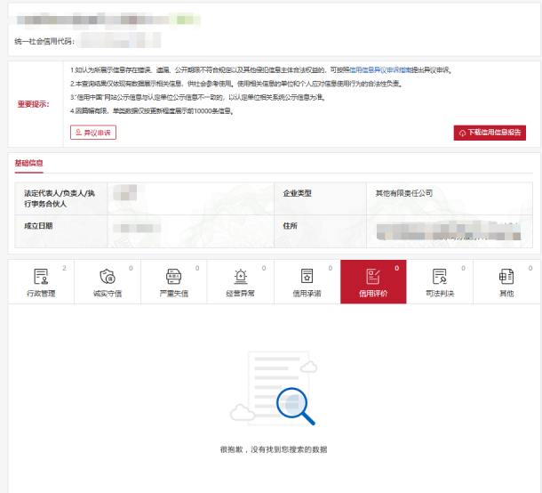
登记申请人信息 | 业务与整体数据情况简述 |  | （示例：XXXX公司以工业电子商务为基础，以产业大数据和产业数字化为支撑，为相关行业提供工业品和原材料的线上商品交易、商业信息服务和数字技术服务，覆盖XX余个工业行业领域，拥有XXX万注册会员企业，XX万黄页数据库，XX万招投标信息资源。）
登记申请人信息 | 是否具有行业所需特定资质或与经营相应业务所需的资质证明 |  | □ 是，请附件提供相关证明材料  □ 否  （参考：如行业主管部门审批证件、特许经营资质证明等材料，如没有则填否）
数据信息 | 数据名称 |  | （参考：时间+地域+行业+内容+产品类型，示例：示例：2019年至2024年上海市农业产销数据报告；2025年全国高空设备租赁数据集）
数据信息 | 数据概述 |  | （示例：该数据为XX地区/部门/机构在XX生产/提供XX服务/XX经营/XX活动过程中产生，包含...等具体信息，可用于......）
数据信息 | 所属行业 |  | （参考左侧《国民经济行业分类GB/T4754-2017》文件中的门类和大类，示例：C制造业-食品制造业）
数据信息 | 数据来源 |  | □自行采集生成 □公开收集  □协议取得 □衍生创造 （可多选）
数据信息 | 地域范围 |  | □国际 □全国 □省级  □市级 □区县 □区县级以下
数据信息 | 时域范围 |  | 年 月 日— 年 月 日
数据信息 | 更新频率 |  | □实时 □按小时 □按天 □按周  □按月 □按年 □不更新
数据信息 | 数据规模 |  | 条（结构化数据）  个（半结构化数据）  个（非结构化数据）
数据信息 | 表数量 |  | 个（结构化数据）
数据信息 | 字段数量 |  | 个（全部结构化表字段总数）
数据信息 | 数据量级 |  | （单位参考PB/TB/GB/MB/KB）
数据信息 | 数据结构 |  | □结构化 □半结构化 □非结构化 （可多选）
数据信息 | 数据形态 |  | 结构化/半结构化数据：  □关系型数据库 □电子表格  □K-V数据 □时序数据库  非结构化数据：  1.文本文件：□文本(.txt) □电子邮件 □社交媒体 □文档文件(pdf/word等)  2.媒体文件：□图像文件 □音频文件 □视频文件  3.其他二进制文件：□系统文件(.exe)  □压缩文件  （可多选）
数据信息 | 应用场景 |  | （参考：简述登记标的适用的行业、条件、范围、对象（政府用户、企业用户、个人用户或无限制），即登记标的给谁用、用来做什么、起到什么作用、能解决什么问题等，300字以内为宜）
数据信息 | 未来场景 |  | （参考：未来有可能存在的使用场景但目前还未实现使用。如不存在未来场景可填写“无”）
数据信息 | 限制范围 |  | （参考：简述登记标的限制使用或禁止使用的情况，如适用对象类型、买方资质和能力、买方应用环境、买方所属地域、是否允许再次转售、是否允许数据出境等限制或禁止性要求。如没有则填“无”）
数据合规要点 | 涉及公共数据（勾选是，请附件提供简要描述和证明材料） |  |  |  | □是 □否
数据合规要点 | 涉及个人信息（勾选是，请附件提供简要描述和授权材料：涉及平台隐私政策、服务协议等授权文件的，请提供文件上线后台记录、用户点击日志等材料；涉及个人授权同意书的，请提供样例） |  |  |  | □是 □否
数据合规要点 | 涉及敏感个人信息（勾选是，请附件提供敏感个人信息处理告知书、敏感个人信息授权单独同意） |  |  |  | □是 □否
数据合规要点 | 涉及不满十四周岁未成年人个人信息（勾选是请附件提供表明未成年人的父母或者其他监护人同意的材料） |  |  |  | □是 □否
数据合规要点 | 行业主管部门是否通知涉及重要数据（勾选是，请附件提供证明材料） |  |  |  | □是 □否
数据合规要点 | 行业主管部门是否通知涉及核心数据（勾选是，请附件提供证明材料） |  |  |  | □是 □否
数据合规要点 | 涉及关键信息基础设施（勾选是，请附件提供简要描述和证明材料） |  |  |  | □是 □否
数据合规要点 | 涉及重要互联网平台服务、用户数量巨大、业务类型复杂的个人信息处理业务（勾选是，请附件提供简要描述） |  |  |  | □是 □否
数据合规要点 | 涉及数据出境（勾选是，请附件提供简要描述和证明材料） |  |  |  | □是 □否
数据合规要点 | 其他
权利类型 | □数据持有权 □数据使用权 □数据经营权
权利配置说明 | 权利  名称 | 序号 | 相关权利主体 |  | 权利期限 | 权利限制
权利配置说明 | 权利  名称 | 序号 | 名称 | 统一社会信用代码 | 权利期限 | 权利限制
权利配置说明 | 数据  持有权 | 1
权利配置说明 | 数据  持有权 | 2
权利配置说明 | 数据  持有权 | 3
权利配置说明 | 数据  使用权 | 1
权利配置说明 | 数据  使用权 | 2
权利配置说明 | 数据  使用权 | 3
权利配置说明 | 数据  经营权 | 1
权利配置说明 | 数据  经营权 | 2
权利配置说明 | 数据  经营权 | 3
应当提交的有效材料清单
□登记机构身份相关材料
□信用情况证明材料
□特许经营资质证明材料（如有）
□样本数据和数据的详细描述信息
□数据产权登记合规承诺函
其他材料清单（可选项）：
□数据资源采集记录
□数据应用情况说明
□其他说明材料

登记申请机构盖章：

年 月 日

